Муниципальное бюджетное дошкольное образовательное учреждение «Детский сад №8»

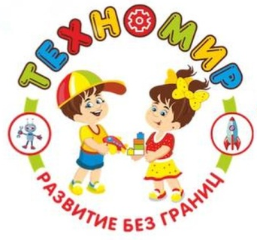

«Техно Детство:
Играем и проектируем»

Выполнили: воспитанники детского сада
старший воспитатель: Федосеева Е.Е.
воспитатель: Солнцева Н.А.
воспитатель: Краснова А.О.

г. Гусь – Хрустальный, 2025г.

СОДЕРЖАНИЕ

- Идеи и общее содержание проекта | 3
- Теоретическая часть | 4
- Практическая часть | 7
- Заключительная часть | 11

- Идеи и общее содержание проекта

Команда: Творцы Завтрашнего Дня
Девиз: «Строим город мечты – шаг за шагом к завтрашнему дню!»
Актуальность. В эпоху стремительных технологических и социальных изменений дети являются ключевыми архитекторами будущего. Их уникальные перспективы и безграничное воображение могут привести к созданию инновационных и устойчивых городов, отвечающих потребностям будущего общества. Дети смогут исследовать различные аспекты городской жизни, включая транспорт, жилье, общественные пространства и экологические инициативы. Важным элементом работы станет визуализация идей, например, через макеты или цифровые модели.
Проблема. Проблема состоит в том, как донести эту информацию до детей дошкольного возраста, что именно они могут тоже создать современный город мечты.
Цель проекта. Предоставить детям платформу для выражения своих идей и создания видения города будущего, в котором они хотели бы жить.
Задачи:
* Изучить текущие тенденции и проблемы в городском планировании.
* Исследовать новые технологии и материалы, которые могут формировать будущие города.
* Разработать план и макет города будущего, учитывая экологическую устойчивость, социальную справедливость и технологические достижения.
Ожидаемые результаты:
* Инженерная книга, содержащая план и макет города будущего, созданные детьми.
* Повышение осведомленности о роли инженерии в формировании городов.
* Развитие у детей критического мышления, творческих способностей и навыков решения проблем.
* Вдохновение будущих поколений инженеров и городских планировщиков.
- Теоретическая часть

Современные города, со своими бескрайними бетонными джунглями и запутанными транспортными сетями, сталкиваются с множеством проблем. Загрязнение воздуха, шум, недостаток зелёных зон и социальная изоляция — это всего лишь некоторые из вызовов, с которыми борются жители городов. Однако будущее уже стучится в двери, и на горизонте вырисовывается новый облик городов, созданный свежим взглядом подрастающего поколения.
Дети, обладая невероятным воображением и новой перспективой, начинают воспринимать город как живую экосистему. Их идеи о многофункциональных пространствах, оазисах природы и доступном транспорте меняют правила игры. Это город будущего, где крыши покрыты зеленью, а общественные пространства стимулируют общение и творчество.
Технологии сливаются с природой: умные дома, использующие возобновляемые источники энергии, и инновационные системы общественного транспорта, которые делают передвижение легким и экологичным. Строя на своих надеждах и мечтах, дети ведут нас к новому пути, где город не просто место проживания, но и пространство для роста и счастья. В этом видении каждый голос имеет значение, а мечты становятся реальностью, превращая города в места, полные жизни и гармонии.
Создание концепции "Города будущего" невозможно без глубокого понимания истории градостроительства и анализа существующих тенденций. Для этого воспитатели провели несколько интерактивных мероприятий и образовательных программ, направленных на изучение городов прошлого и выработку представлений о городах будущего.
- Изучение городов прошлого.
Экскурсии: Воспитатели организовали экскурсии в местные исторические районы и музеи, чтобы дети смогли наглядно увидеть, как развивались города с течением времени. Во время экскурсий обсуждались элементы архитектуры, общественного транспорта, зеленых зон и бытовых особенностей, которые сделали города уникальными в разные эпохи.
Беседы, чтение: с помощью различной образовательной деятельности, таких как книги, мультфильмы и мультимедийные презентации, воспитатели проводили занятия, где дети изучали различные исторические эпохи, архитектурные стили и культурные особенности городов. Это позволило детям понять, как социальные, экономические и экологические факторы влияли на развитие городской среды в прошлом.
- Представления о городах будущего.
После изучения городов прошлого воспитатели организовали мозговые штурмы, где дети обсуждали, каким, по их мнению, должен быть город будущего. Основные вопросы включали: «Как сделать город более экологичным?», «Какие новые технологии могут быть задействованы в городе будущего?» и «Как обеспечить комфортную и безопасную среду для проживания?». Дети узнали о использование возобновляемых источников энергии, грамотном распределение ресурсов, минимизации отходов и создание зеленых пространств. Эти знания они применили для создания своих макетов домов, обсуждая, как сделать будущие города более гармоничными с природой. Воспитатели рассказали детям о новых технологиях, таких как умные дома, системы управления транспортом, видеонаблюдение для повышения безопасности и детские игровые площадки с использованием дополненной реальности. Дети активно обсуждали, как эти технологии могут улучшить качество жизни в городах и включали свои идеи в проекты.
Дети разработали свои проекты "Города будущего", оформляя их с помощью рисунков, картинок и моделей. Воспитатели поощряли их фантазию и креативность, обеспечивая необходимые инструменты и материалы для осуществления идей. Эти проекты включали такие элементы, как зеленые крыши, экотранспорт, роботизированные технологии и др.
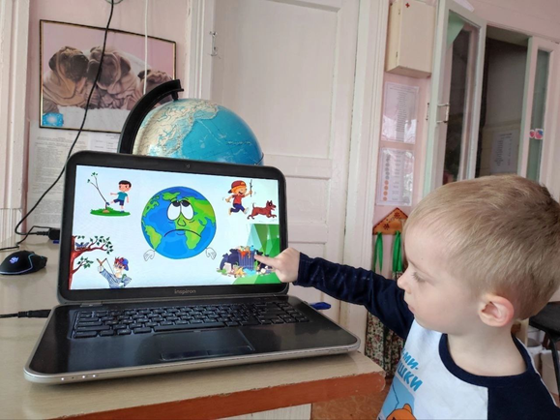
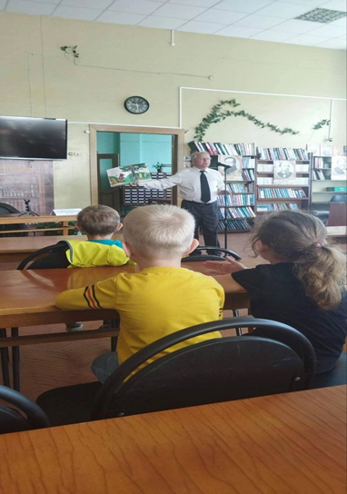
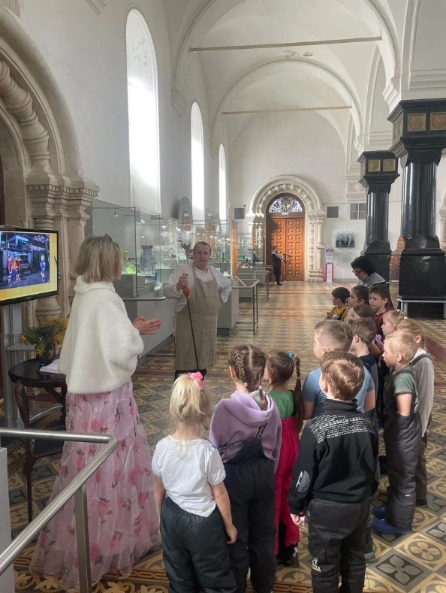



- Практическая часть

В далеком уголке волшебной страны, группа детей собралась, чтобы создать свой город будущего. Всем стало интересно, как современные дети с их позицией, мечтами, мышлением видят города будущего. Их мечты окутали проект, полный зелени и радости. Дома, которые они строили, не были обычными: крыши зданий были покрыты густой зеленью, многие дома строили из экологически безопасного материала, создавая оазисы спокойствия и красоты. Фасады сияли яркими красками, отражая радость юных архитекторов. В центре города возвышалась площадь, где дети мечтали о многофункциональном пространстве для игр, встреч и праздников. Жители этого города будущего были счастливы и довольны. Каждый день начинался с улыбки, каждый вечер приносил новые идеи и вдохновение. Здесь не было грусти, только светлые мечты, воплощенные в жизнь! Весь город состоит из различных конструкторов, некоторые сделаны из природного и бросового материала, бумаги.
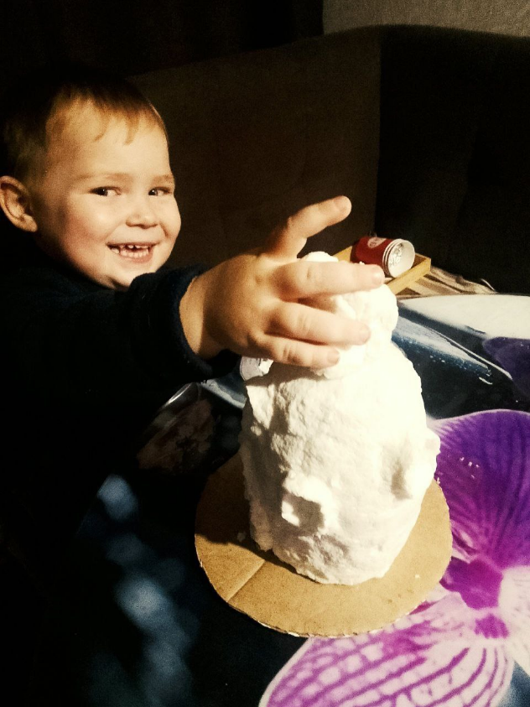
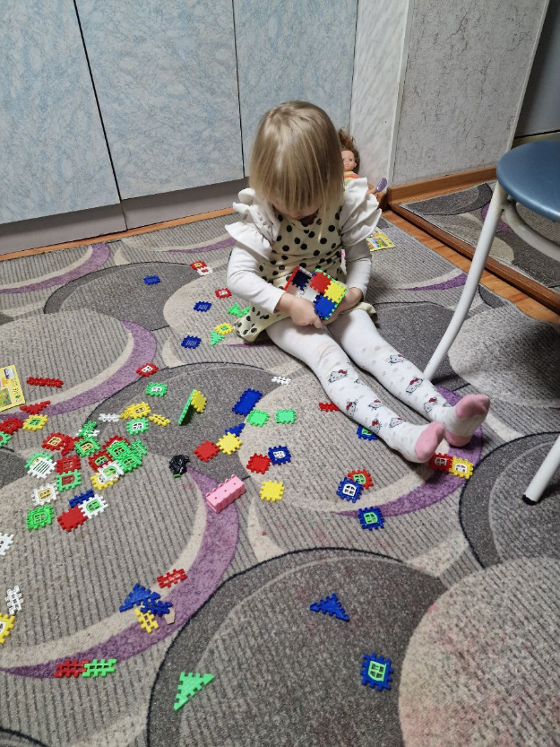

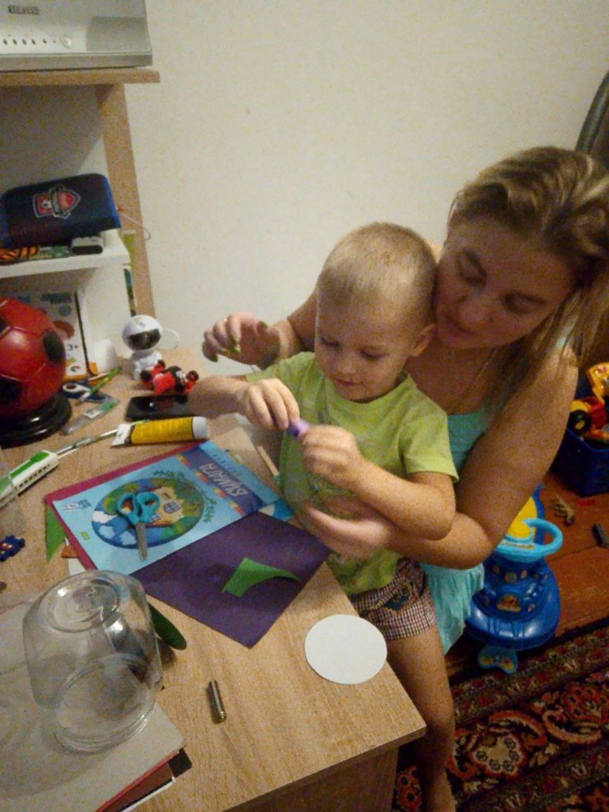
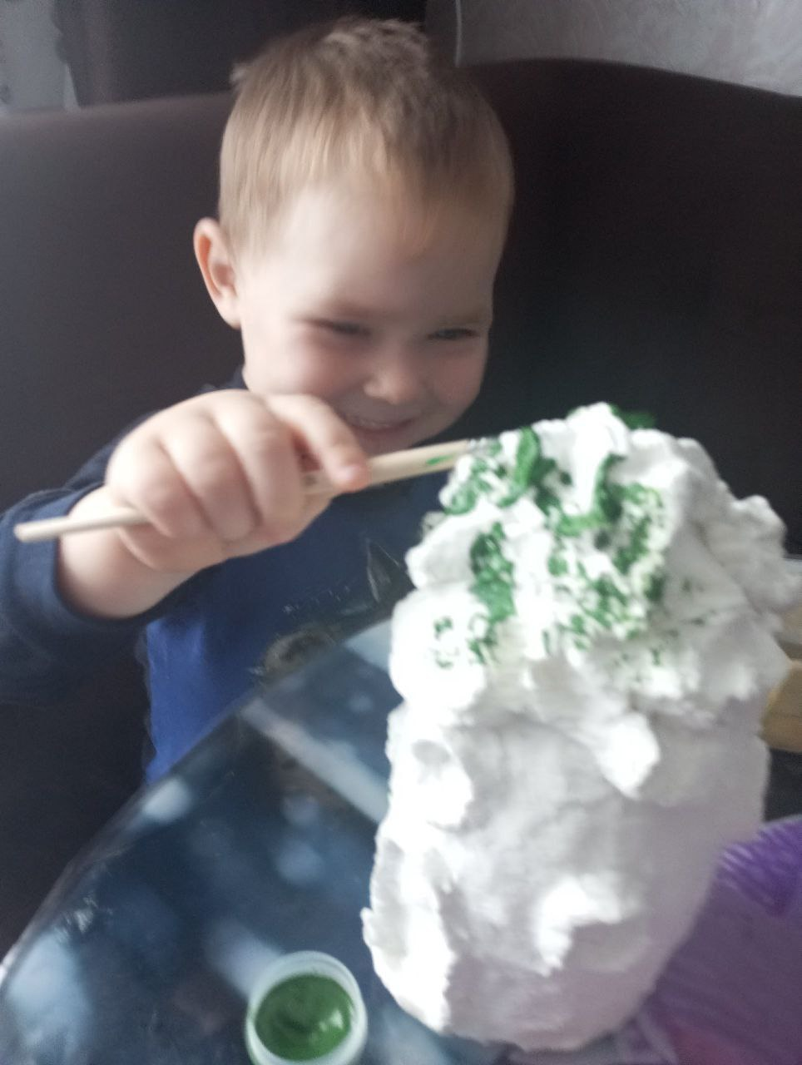
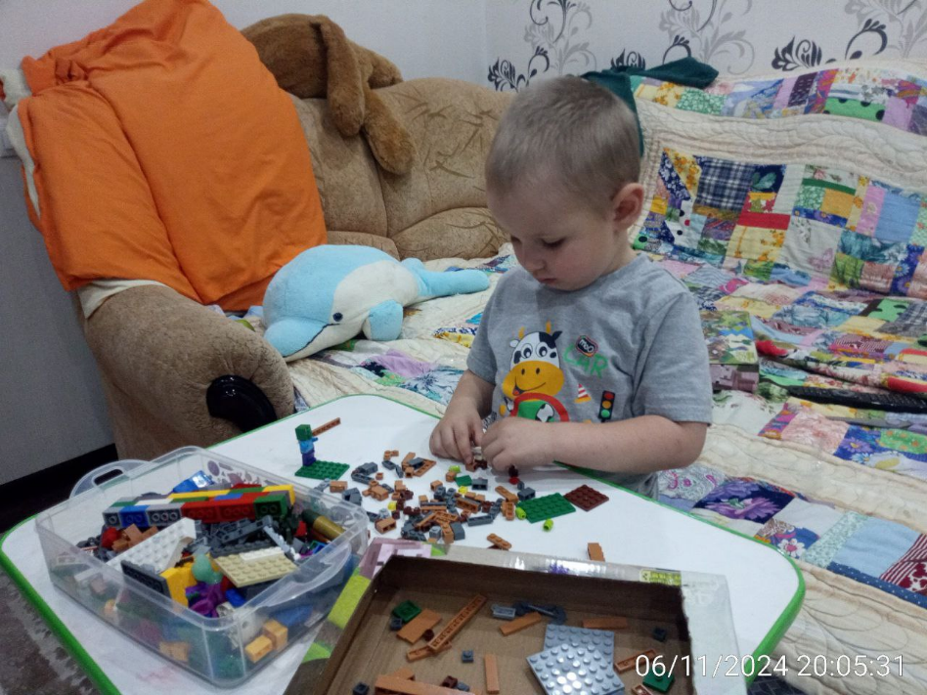
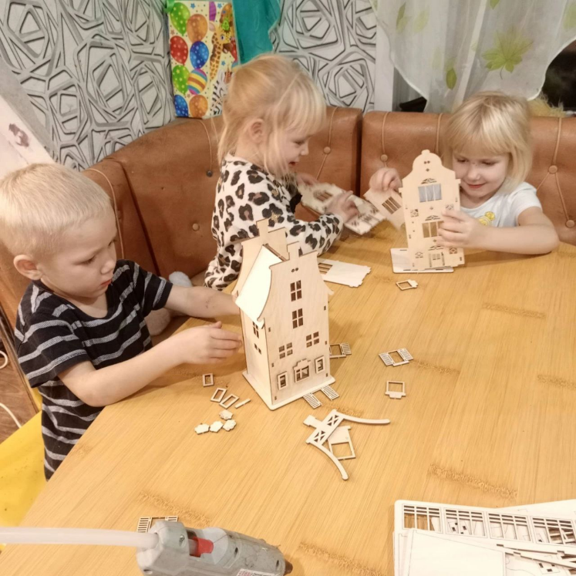

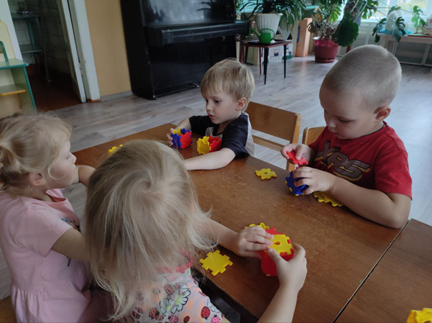
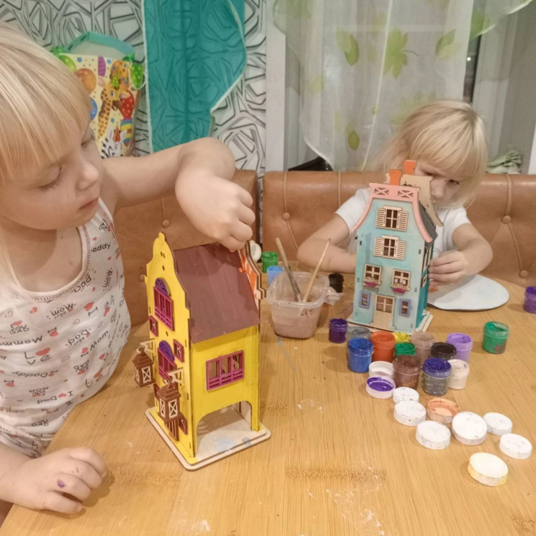

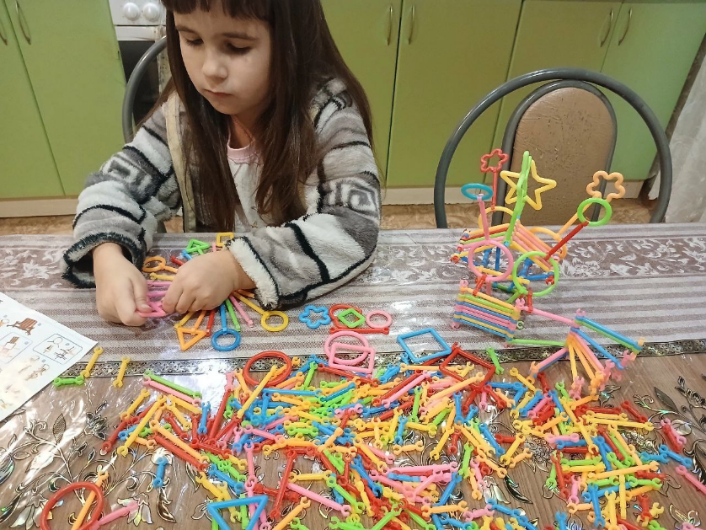

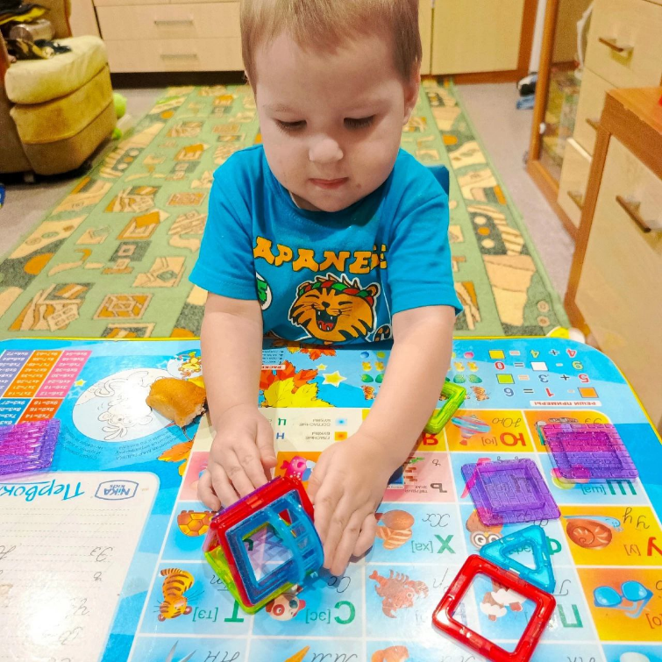
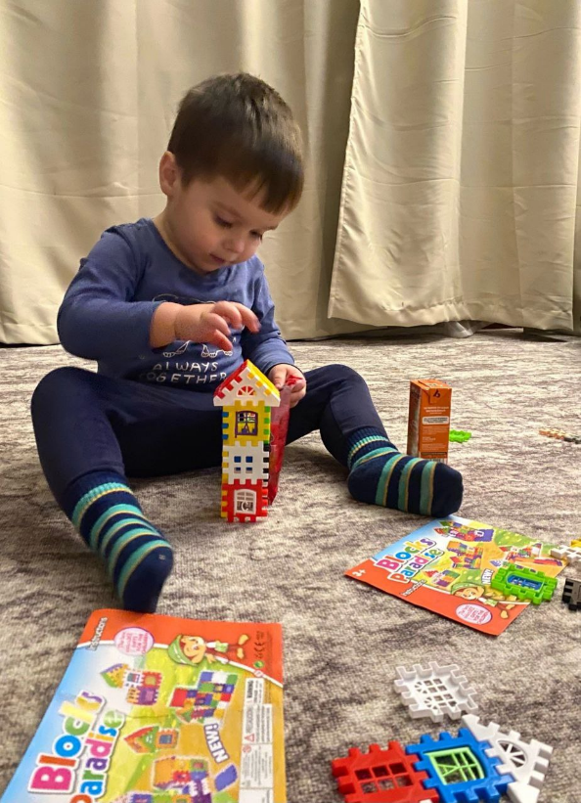

- Заключительная часть

В нашей инженерной книге по конструированию города будущего, воплощённого в мечтах детей, мы открываем двери в мир фантазии и инноваций. Этот уникальный подход позволяет увидеть город не через призму взрослых забот и предрассудков, а глазами невинности и чистоты.
Таким образом, город будущего, как его видят дети, обретает индивидуальность, наделённую сказочными элементами и яркой жизнью, и, возможно, именно такие идеи и помогут нам создать более гармоничное общество.
